 | 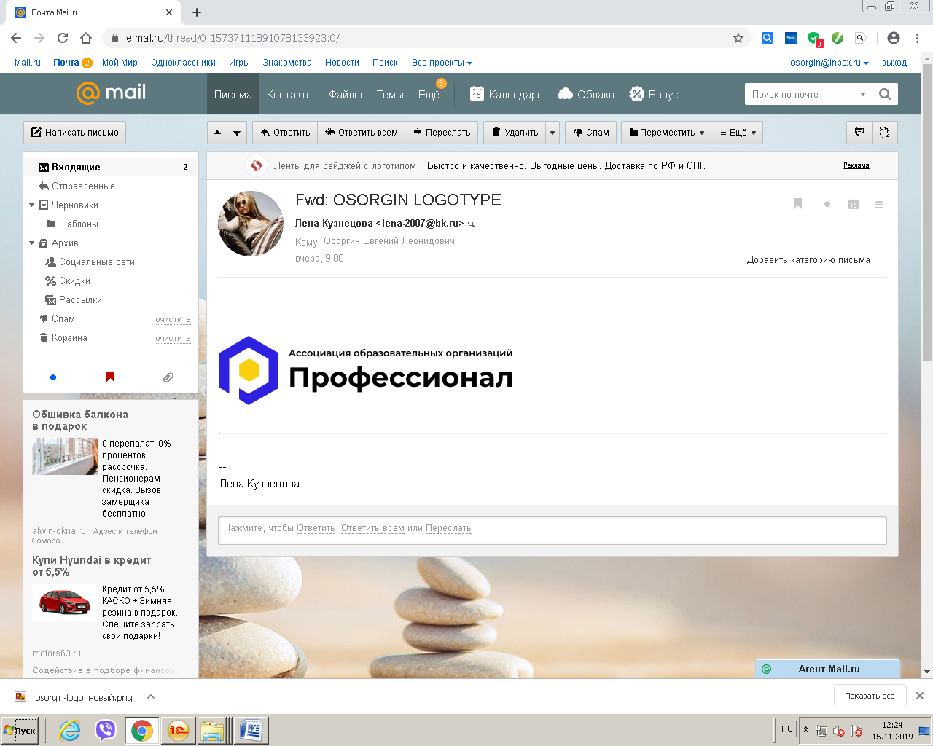

Россия, 443068, г. Самара, ул. Спортивная, д.13, офис 37

сот: 8 (927) 758-48-10,
e-mail: Osorginaoo@mail.ru, сайт: https://assprofi.ru
Исх. № 39 от 24.04.2023 г.
Уважаемый коллеги!
АССОЦИАЦИЯ ОБРАЗОВАТЕЛЬНЫХ ОРГАНИЗАЦИЙ «ПРОФЕССИОНАЛ» проводит с 30 мая - 02 июня 2023 г. ВСЕРОССИЙСКУЮ КОНФЕРЕНЦИЮ «ДИДАКТИКА ПРОФЕССИОНАЛЬНОГО ОБРАЗОВАНИЯ: ПЕРСПЕКТИВНЫЕ РЕШЕНИЯ В СПО» СПИКЕР БЛИНОВ ВЛАДИМИР ИГОРЕВИЧ в г. Барнаул на базе КБПОУ «Алтайский промышленно-экономический колледж» по адресу: г. Барнаул, ул. Горно-Алтайская, д. 17.
30 мая 2023 г. участие в конференции: с 10:00 до 17:00.
31 мая 2023 г. участие в конференции: с 10:00 до 16:00
01-02 июня 2023г., экскурсия в БПОУ РА «Горно-Алтайский государственный политехнический колледж имени М.З. Гнездилова». К участию в конференции приглашаются руководители и специалисты органов управления образования, учебно-методических объединений, руководители и ведущие специалисты организаций среднего профессионального образования РФ.
На конференции планируется участие представителей Алтайского Союза промышленников и предпринимателей, ФИРО РАНХиГС, НАРК, директоров и специалистов колледжей Алтая и регионов Российской Федерации.
Заявки на участие принимаются через регистрационную Google-форму до 24 мая 2023года: https://docs.google.com/spreadsheets/d/1t-MEYcIZ65SjQpI521Yv41Z686Snvkry7SFhVdya29Q/edit?usp=sharing
Участие в конференции в очном формате - 25 500 рублей. В стоимость входит: участие во Всероссийской конференции «ДИДАКТИКА ПРОФЕССИОНАЛЬНОГО ОБРАЗОВАНИЯ: ПЕРСПЕКТИВНЫЕ РЕШЕНИЯ В СПО» с выдачей сертификата участника, кофе-брейк, обед, экскурсия в учебное заведение БПОУ РА «Горно-Алтайский государственный политехнический колледж имени М.З. Гнездилова» (экскурсия, оплачиваться отдельно).
Участие в конференции в дистанционном формате (в режиме видеоконференции, с выдачей сертификата участника) –9 900 рублей.
Справки по вопросам организации и проведения конференции по телефонам:
8 (927) 685-50-40 – Кузнецова Елена Владимировна.

